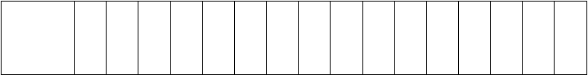

载流量对照表
150 185
430 490
400

导线截面  积（mm²） | 1 | 1.5 | 2.5 | 4 | 6 | 10 | 16 | 25 | 35 | 50 | 70 | 95 | 120
载 流 量  （25 度） | 19 | 24 | 32 | 42 | 55 | 75 | 105 | 138 | 170 | 215 | 265 | 325 | 375
断路器规  格（A） | 10 | 20 | 25 | 40 | 50 | 63 | 100 | 125 | 160 | 200 | 250 | 315 | 350

导线截面 | 1 | 1.5 | 2.5 | 4 | 6 | 10 | 16 | 25 | 35 | 50 | 70 | 95 | 12 | 15 | 18 | 24
（mm²） |  |  |  |  |  |  |  |  |  |  |  |  | 0 | 0 | 5 | 0

铜芯线载流量表（1）

铝芯线载流量表（2）

载流量（A） | 9 | 14 | 23 | 32 | 48 | 60 | 90 | 10 | 12 | 15 | 21 | 23 | 30 | 30 | 37 | 36
 |  |  |  |  |  |  |  | 0 | 3 | 0 | 0 | 7.5 | 0 | 0 | 0 | 0
断路器规 | 6 | 10 | 16 | 25 | 32 | 50 | 63 | 80 | 10 | 12 | 16 | 20 |  | 250 |  | 315
格（A） |  |  | 20 |  | 40 |  |  |  | 0 | 5 | 0 | 0

注
载流是截
9
8
7
6
5
4
3.5
3
2.5
2
1.5
面倍数
线径选择一般为设备额定电流的 1.7 倍.由于断路器需要保护线路.所以断路

器的额定电流应小于导线所能承受的电流I 线=In*1.7 In 为设备额定电流
I 断=I 线/1.2 I 线为线径所承受的电流.I 断为断路器额定电流In< I 断< I 线
裸导线的许用电流可提高 50%

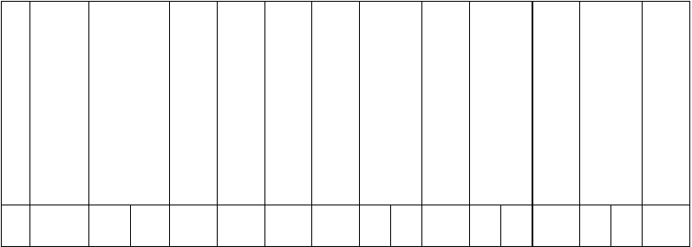
品字 紧挨 间距
电压 型电 一字 一字
电压
电压
电压
序 铜电线 单芯载流量 两芯载 三心载 四心载
降 压降 型电 型电 降 降 降
号 型号 (A) 流量(A) 流量(A) 流量(A)
mV/mmV/ 压降 压降 mV/m mV/m mV/m
M
mV/mmV/m
0.95 0.85 0.7

 | VV | YJV |  | VV YJV |  | VV YJV |  | VV | YJV
1 1.5mm² | 20 | 25 | 30.86 26.73 26.73 26.73 | 16 16 |  | 13 18 | 30.86 | 13 | 13 30.86
2 2.5mm² | 28 | 35 | 18.9 18.9 18.9 18.9 | 23 35 | 18.9 | 18 22 | 18.9 | 18 | 30 18.9
3 4mm² | 38 | 50 | 11.76 11.76 11.76 11.76 | 34 38 | 11.76 | 23 34 | 11.76 | 28 | 40 11.76
4 6mm ² | 48 | 60 | 7.86 7.86 7.86 7.86 | 40 55 | 7.86 | 32 40 | 7.86 | 35 | 55 7.86
5 10mm² | 65 | 85 | 4.67 4.04 4.04 4.05 | 55 75 | 4.67 | 45 55 | 4.67 | 48 | 80 4.67
6 16mm² | 90 | 110 | 2.95 2.55 2.56 2.55 | 70 108 | 2.9 | 60 75 | 2.6 | 65 | 65 2.6
7 25mm² | 115 | 150 | 1.87 1.62 1.62 1.63 | 100 140 | 1.9 | 80 100 | 1.6 | 86 | 105 1.6

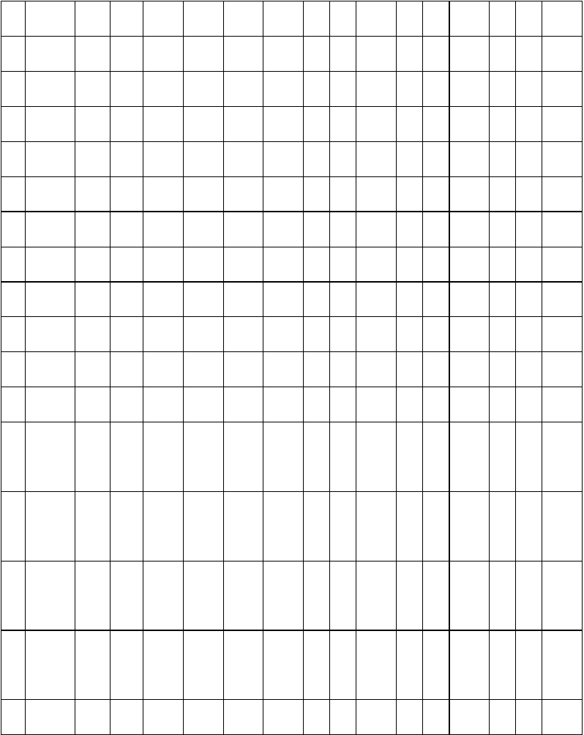
8 35mm²
145 | 180 | 1.35 | 1.17 | 1.17 | 1.19 | 125 175 | 1.3 | 105 130 | 1.2 | 108 130 | 1.2
170 | 230 | 1.01 | 0.87 | 0.88 | 0.9 | 145 210 | 1 | 130 160 | 0.87 | 138 165 | 0.87
220 | 285 | 0.71 | 0.61 | 0.62 | 0.65 | 190 265 | 0.7 | 165 210 | 0.61 | 175 210 | 0.61
260 | 350 | 0.52 | 0.45 | 0.45 | 0.5 | 230 330 | 0.52 | 200 260 | 0.45 | 220 260 | 0.45
560 | 740 | 0.22 | 0.2 | 0.21 | 0.28 | 500 700 | 0.21 | 450 560 | 0.19 | 500 580 | 0.19

9 50mm²
10 70mm²
11 95mm²

12
120mm  ² | 300 | 410 | 0.43 | 0.37 | 0.38 | 0.42 | 270 410 | 0.42 | 235 300 | 0.36 | 255 300 | 0.36
150mm  ² | 350 | 480 | 0.36 | 0.32 | 0.33 | 0.37 | 310 470 | 0.35 | 275 350 | 0.3 | 340 360 | 0.3
185mm  ² | 410 | 540 | 0.3 | 0.26 | 0.28 | 0.33 | 360 570 | 0.29 | 320 410 | 0.25 | 400 415 | 0.25
240mm  ² | 480 | 640 | 0.25 | 0.22 | 0.24 | 0.29 | 430 650 | 0.24 | 390 485 | 0.21 | 470 495 | 0.21

13

14

15

16 300mm

0.2 | 0.17 | 0.2 | 0.26 | 600 820 | 0.19
0.19 | 0.16 | 0.18 | 0.25
0.18 | 0.15 | 0.17 | 0.25
0.17 | 0.15 | 0.17 | 0.24
0.16 | 0.14 | 0.16 | 0.24

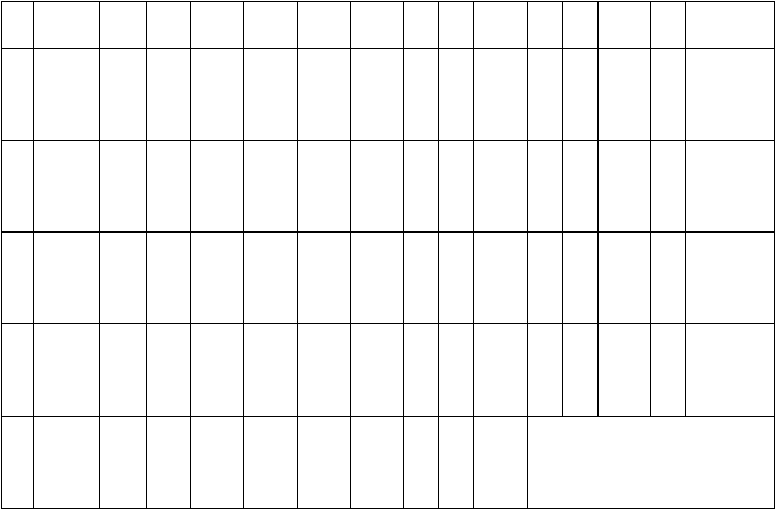0.6/1kv 聚氯乙烯绝缘电力电缆载流量[阻燃耐火型亦参照此表]
²
400mm
17
650 880
²
500mm
18
750 1000
²
630mm
19
880 1100
²
800mm
20
1100 1300
²
1000m
21
1300 1400
m²
适用型号 vv.vLv
导电线芯最高工作温度 70℃ 空气温度 30℃
土攘温度 25℃
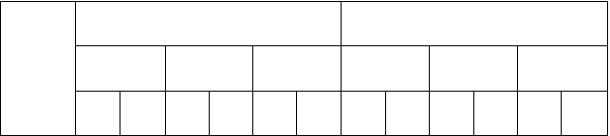土壤热阻系数 1。2℃.m/w 1000/m
在空气中
在地下
标称截
一芯
二芯
三芯
一芯
二芯
三芯
面㎜ 2
铜
铝
铜
铝
铜
铝
铜
铝
铜
铝
铜
铝



1.5 | 24 | - | 20 | - | 17 | - | 34 | - | 27 | - | 22 | -
2.5 | 32 | 25 | 28 | 21 | 23 | 18 | 46 | 35 | 35 | 28 | 30 | 23
4 | 45 | 34 | 36 | 29 | 31 | 24 | 61 | 47 | 47 | 36 | 39 | 31
6 | 56 | 43 | 47 | 36 | 39 | 31 | 75 | 58 | 58 | 45 | 49 | 38
10 | 80 | 61 | 66 | 51 | 56 | 43 | 105 | 81 | 80 | 62 | 68 | 52

16 | 106 | 83 | 89 | 69 | 76 | 59 | 138 | 106 | 105 | 82 | 89 | 69
25 | 143 | 111 | 117 | 91 | 102 | 78 | 180 | 138 | 133 | 104 | 107 | 83
35 | 175 | 133 | 143 | 111 | 122 | 94 | 218 | 169 | 164 | 127 | 131 | 101
50 | 223 | 170 | 180 | 138 | 154 | 122 | 265 | 196 | 201 | 159 | 159 | 123
70 | 265 | 207 | 217 | 170 | 191 | 148 | 310 | 239 | 244 | 186 | 195 | 150
95 | 329 | 254 | 238 | 182 | 233 | 180 | 369 | 283 | 280 | 210 | 231 | 178
120 | 382 | 297 | 273 | 211 | 270 | 207 | 416 | 323 | 320 | 238 | 262 | 201
150 | 445 | 339 | 325 | 242 | 313 | 244 | 474 | 364 | 355 | 272 | 300 | 231
185 | 519 | 392 | 370 | 298 | 360 | 281 | 530 | 408 | 407 | 322 | 337 | 262
240 | 609 | 472 | - | - | 429 | 334 | 617 | 474 | - | - | 390 | 301
300 | 705 | 546 | - | - | 477 | 376 | 700 | 530 | - | - | 451 | 355
400 | 832 | 641 | - | - | - | - | 820 | 629 | - | - | - | -
500 | 965 | 753 | - | - | - | - | 929 | 710 | - | - | - | -
630 | 113 | 880 | - | - | - | - | 106 | 813 | - | - | - | -
 | 4 |  |  |  |  |  | 0
800 | 135 | 104 | - | - | - | - | 122 | 938 | - | - | -

9
3

0.6/1kv3+1 芯或 4 芯聚氯乙烯绝缘及护套电力电缆的载流量
2．适用型号 vv.vLv…导电线芯最高工温度 70℃ 空气温度 30℃。土壤温度 25℃
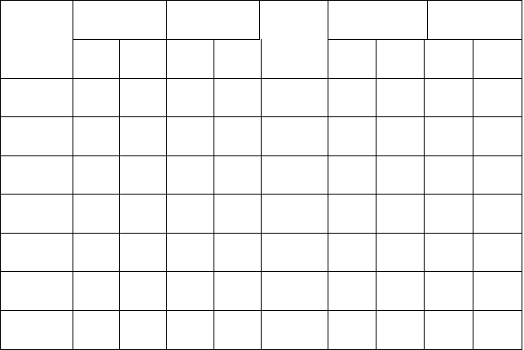
土壤热阻系数 1。2℃m/w

标称截面 | 在空气中 |  | 在地下 |  | 标称截面 | 在空气中 |  | 在地下
㎜ 2 | 铜 | 铝 | 铜 | 铝 | mm₂ | 铜 | 铝 | 铜 | 铝
4 | 28 | 22 | 37 | 28 | 70 | 178 | 136 | 194 | 148
6 | 38 | 28 | 46 | 36 | 95 | 218 | 168 | 231 | 177
10 | 51 | 40 | 61 | 47 | 120 | 253 | 195 | 263 | 204
16 | 68 | 53 | 80 | 61 | 150 | 298 | 228 | 303 | 233
25 | 92 | 71 | 106 | 82 | 185 | 344 | 263 | 340 | 263
35 | 115 | 89 | 130 | 101 | 240 | 390 | 291 | 397 | 298
50 | 144 | 111 | 161 | 124 | 300 | 438 | 342 | 448 | 356

二 0.6/1kv 聚氯乙烯绝缘及护套电力电缆载流量适用型号 vv22…VLV22…导
导电线芯最高准许工作温度 70℃。空气温 30℃。土壤温度 25℃
土壤热阻系数；1.2℃
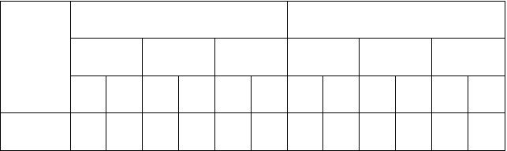
在空气中
在地下
标称截面
一芯
二芯
三芯
一芯
二芯
三芯
mm₂
铜
铝
铜
铝
铜
铝
铜
铝
铜
铝
铜
铝
4
-
-
37
29
32
24
-
-
45
35
38
29

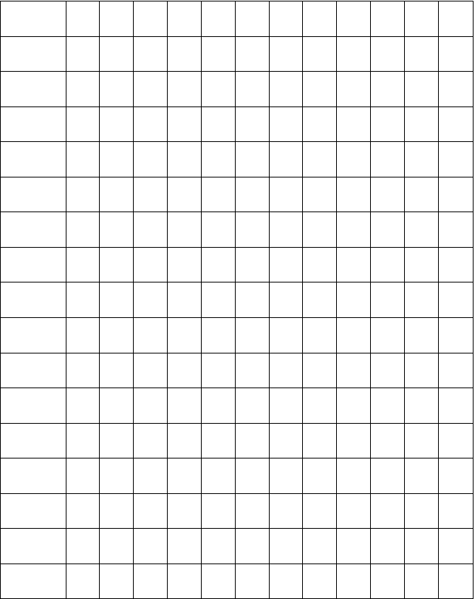
630
112
4
134
6
875 -
-
-
-
109
3
128
4
849 -
-
-
-
800
103
9
-
-
-
-
987
-
-
-
-

6 | - | - | 48 | 37 | 40 | 32 | - | - | 56 | 43 | 47 | 37
10 | 82 | 64 | 67 | 52 | 57 | 45 | 101 | 78 | 77 | 59 | 65 | 50
16 | 111 | 85 | 91 | 70 | 77 | 60 | 132 | 104 | 102 | 79 | 87 | 66
25 | 143 | 111 | 122 | 92 | 102 | 80 | 175 | 132 | 125 | 97 | 109 | 84
25 | 175 | 138 | 143 | 111 | 122 | 95 | 212 | 164 | 148 | 115 | 130 | 100
50 | 223 | 175 | 180 | 138 | 154 | 122 | 260 | 201 | 181 | 140 | 160 | 123
70 | 276 | 212 | 217 | 170 | 191 | 148 | 307 | 238 | 220 | 170 | 195 | 150
95 | 334 | 260 | 240 | 185 | 233 | 180 | 371 | 286 | 278 | 208 | 229 | 176
120 | 387 | 297 | 278 | 215 | 270 | 207 | 424 | 339 | 320 | 229 | 262 | 201
150 | 445 | 345 | 319 | 254 | 313 | 244 | 483 | 375 | 361 | 270 | 299 | 229
185 | 509 | 398 | 368 | 292 | 360 | 281 | 541 | 419 | 405 | 310 | 334 | 257
240 | 615 | 477 | - | - | 424 | 334 | 636 | 493 | - | - | 386 | 298
300 | 700 | 541 | - | - | 477 | 371 | 721 | 557 | - | - | 445 | 350
400 | 832 | 641 | - | - | - | - | 838 | 647 | - | - | - | -
500 | 970 | 747 | - | - | - | - | 955 | 743 | - | - | - | -

2
0.6/1kv3+1 芯或 4 芯聚氯乙烯绝缘及护套电力电缆载流量适用型号 vv22,,vlv22
导电线芯最高准许工作温度 70℃
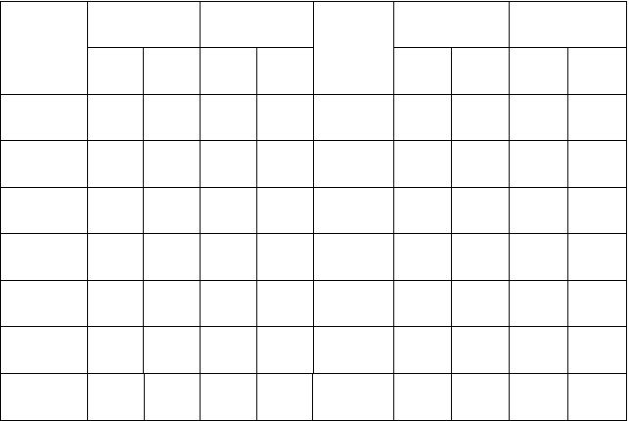
空气温度 30℃..土壤温度 25℃ 土壤热阻系数；1。2℃

标称截面 | 在空气中 |  | 在地下 |  | 标称截面 | 在空气中 |  | 在地下
mm₂ | 铜 | 铝 | 铜 | 铝 | mm₂ | 铜 | 铝 | 铜 | 铝
4 | 29 | 23 | 36 | 27 | 70 | 184 | 141 | 196 | 151
6 | 39 | 29 | 46 | 36 | 95 | 226 | 174 | 234 | 181
10 | 52 | 40 | 61 | 47 | 120 | 260 | 201 | 267 | 206
16 | 70 | 54 | 81 | 62 | 150 | 301 | 231 | 301 | 231
25 | 94 | 73 | 106 | 82 | 185 | 345 | 266 | 338 | 261
35 | 119 | 92 | 134 | 103 | 240 | 390 | 294 | 389 | 290
50 | 149 | 115 | 163 | 125 | 300 | 447 | 345 | 440 | 340

三.0．6/1kv3+2 芯 4+1 芯 5 芯聚氯乙烯绝缘电力电缆载流量1..适用型号 VV,,VLV,,VV22,,VLV22,,,导电线芯最高工作温度 70℃
2.空气温度 30℃.土壤温度 25℃
土壤热阻系数；1。2℃
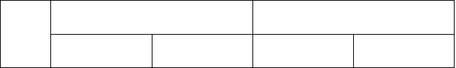
标称截面
mm2
非铠装
铠装
在空中
在地下
在空气中
在地下

 | 铜 | 铝 | 铜 | 铝 | 铜 | 铝 | 铜 | 铝
1．5 | 15 | - | 20 | - | - | - | - | -
2．5 | 21 | 16 | 28 | 21 | - | - | - | -
4 | 26 | 21 | 34 | 27 | 25 | 21 | 33 | 26
6 | 37 | 25 | 45 | 33 | 36 | 25 | 44 | 32
10 | 46 | 36 | 56 | 43 | 45 | 34 | 54 | 41
16 | 60 | 47 | 72 | 55 | 58 | 45 | 70 | 53
25 | 82 | 64 | 95 | 75 | 80 | 62 | 95 | 74
35 | 108 | 84 | 123 | 96 | 107 | 82 | 121 | 94
50 | 134 | 100 | 151 | 113 | 132 | 98 | 149 | 110
70 | 165 | 124 | 181 | 136 | 162 | 122 | 180 | 135
95 | 203 | 156 | 216 | 165 | 200 | 152 | 212 | 161
120 | 236 | 183 | 246 | 192 | 230 | 180 | 241 | 187
150 | 281 | 214 | 287 | 219 | 275 | 208 | 280 | 212
185 | 328 | 246 | 334 | 251 | 318 | 236 | 324 | 241
240 | 367 | 268 | 374 | 275 | 352 | 253 | 360 | 261
300 | 418 | 330 | 428 | 341 | 401 | 314 | 412 | 325


四.

单芯铜导体交联聚乙烯绝缘电力电缆载流量适用型号.YJV,,,YJV22,,,,YJY,,YjV32,,YJV33..42...43
电缆电压等级..3.6/6kv



电压等级 | 3.6/6kv |  |  | 电压等级 | 3．6/6kv
标称截面mm₂ | 在土壤中 | 单芯 | 在空气中 | 标称截面mm₂ | 在土壤中 | 单芯 | 在空气中
25 | 160 |  | 142 | 240 | 540 |  | 550
35 | 187 |  | 175 | 300 | 601 |  | 646
50 | 220 |  | 206 | 400 | 680 |  | 757
70 | 276 |  | 260 | 500 | 772 |  | 857
95 | 330 |  | 320 | 630 | 861 |  | 970
120 | 370 |  | 361 | 800 | 960 |  | 1103
150 | 410 |  | 471 | 1000 | 1039 |  | 1237
185 | 456 |  | 475 | 1200 | 1117 |  | 1321

五.0．6/1kv.-1.8/3kv 硅烷交联聚乙烯绝缘电力电缆载流量
.[该产品的阻燃.耐火产品的载流量参照此计算徝选择] 1.1-3 芯电缆的载流量见表 7
适用型号；YJV,YJLV,YJY,,包[ 括钢带凯装]

导体最高准许工作温度 90℃ 空气温度 30℃..土壤温度 25℃ 土壤热阻系数；1.2℃

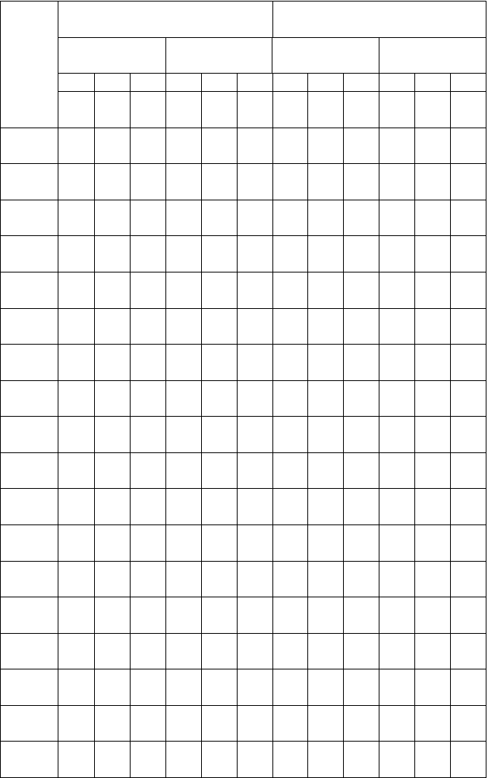
非铠装 铠装

标称截面
mm2 一芯
在空气中
二芯 三芯 一芯
在地下 在空气中
二芯 三芯 一芯 二芯 三芯 一芯
在地下
二芯 三芯

铜 铜 铜 铜 铜 铜 铜 铜 铜 铜 铜 铜

1．5 | 31 | 26 | 22 | 44 | 35 | 28 | - | - | - - - -
2．5 | 41 | 36 | 30 | 59 | 45 | 38 | - | - | - - - -
4．0 | 58 | 46 | 40 | 78 | 60 | 50 | - | 46 | 40 - 57 48
6．0 | 72 | 60 | 50 | 96 | 74 | 63 | - | 60 | 51 - 71 60
10 | 102 | 85 | 72 | 134 | 102 | 87 | 105 | 85 | 72 129 98 83
16 | 136 | 114 | 97 | 177 | 134 | 114 | 142 | 116 | 98 | 168 | 130 | 111
25 | 183 | 150 | 131 | 230 | 170 | 137 | 183 | 156 | 130 | 225 | 160 | 131
35 | 224 | 150 | 156 | 279 | 210 | 168 | 224 | 183 | 156 | 271 | 189 | 162
50 | 285 | 183 | 197 | 339 | 257 | 204 | 285 | 230 | 197 | 332 | 231 | 204
70 | 339 | 230 | 244 | 397 | 312 | 250 | 353 | 277 | 245 | 392 | 281 | 249
95 | 421 | 278 | 298 | 472 | 358 | 296 | 428 | 307 | 298 | 464 | 355 | 293
120 | 489 | 305 | 346 | 532 | 410 | 335 | 495 | 355 | 345 | 524 | 400 | 355
150 | 570 | 350 | 401 | 607 | 454 | 384 | 569 | 408 | 400 | 608 | 438 | 382
185 | 664 | 416 | 461 | 678 | 512 | 431 | 651 | 471 | 457 | 662 | 502 | 427
240 | 745 | 474 | 549 | 760 | - | 499 | 768 | - | 542 | 764 | - | 494
300 | 902 | - | 611 | 896 | - | 577 | 896 | - | 610 | 882 | - | 569
400 | 995 | - | 678 | 990 | - | 642 | 991 | - | 670 | 987 | - | 638

500
113 -
5
- 108 -
9
- 113
0
- - 102 - -
2

630 | 135 | - -
 | 2
800 | 163 | - -
 | 7

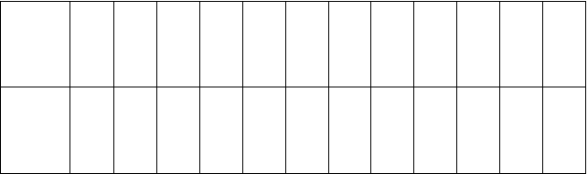注；表中计算值为铜芯载流量。铝芯载流量为铜芯的1/1。29 倍
125
7
-
-
135
0
-
-
123
9
-
-
146
5
-
-
163
3
-
-
144
0
-
-

以上内容仅为本文档的试下载部分，为可阅读页数的一半内容。如要下载或阅读全文，请访问：https://d.book118.com/498021124016006033

